МУНИЦИПАЛЬНОЕ ДОШКОЛЬНОЕ ОБРАЗОВАТЕЛЬНОЕ УЧРЕЖДЕНИЕ
« ДЕТСКИЙ САД ОБЩЕРАЗВИВАЮЩЕГО ВИДА С ПРИОРИТЕТНЫМ ОСУЩЕСТВЛЕНИЕМ ПОЗНАВАТЕЛЬНО – РЕЧЕВОГО РАЗВИТИЯ ВОСПИТАННИКОВ № 14 «НЕЗАБУДКА»
СЕЛА ПРАСКОВЕЯ БУДЕННОВСКОГО РАЙОНА»

Инсценировка сказки по пожарной безопасности «Кошкин дом»
для детей среднего дошкольного возраста

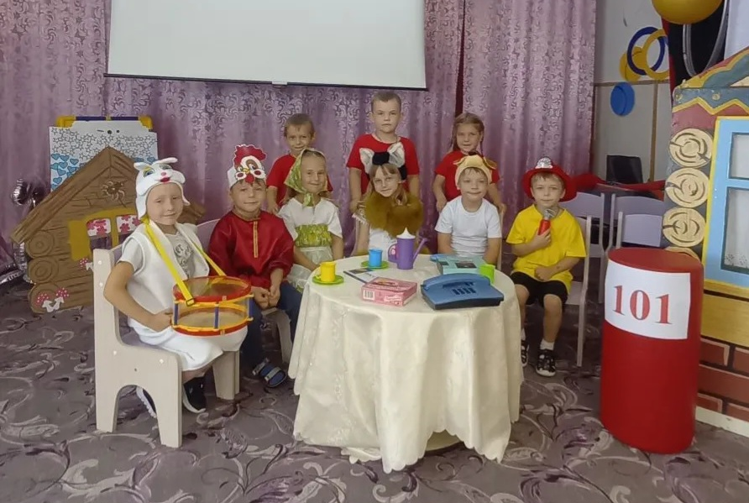

Подготовила:
Воспитатель – Горохова Н. С
.
Февраль, 2026г.
Воспитатель: Сегодня мы про чей-то дом
Разговор заведём.
В нем богатая хозяйка припеваючи жила,
Но пришла беда нежданно,
Этот дом сгорел дотла!»
Дети: Кошкин дом!
Ведущий. Мы попали с вами в сказку. Одевают дети маски,
Превращаются в актеров, Музыкантов и танцоров.
Занавес открывается, сказка начинается.
Звучит музыка, около домика появляется Кошка.

Кошка. Я – породистая Кошка, у меня в ушах сережки.
Одеваюсь я по моде, лучше нет меня в природе.
У меня богатый дом, очень мне уютно в нем.
Каждый вечер жду гостей и хороших новостей.

Ведущий. Вот и первый гость пришел, постучался Кошке в дом.

Собачка. Гав-гав-гав, я смелый пес.
А зовут меня – Барбос.
У меня прекрасный нюх, голос, зрение и слух.
Не зайти ли мне к соседке,
Выпить чаю там с конфеткой.

Кошка. Заходи, Барбос, дружок,
Скушай вкусный пирожок.
Ведущий: За ним пришли Петух с Наседкой, разговорчивой соседкой.
Петух: Моё почтение, Кошка! Промокли мы немножко,
Застиг нас дождик на пути, Пришлось по лужам нам идти.

Кошка : Что ж заходите в дом, друзья, вас очень рада видеть я.
Ведущая: Всех Кошка чаем угощает, за беседой не скучают,
В это время на порог заяц прискакал – прыг скок!

Заяц: Кто здесь в домике живет, кто мне двери отопрет?
Я, зайчишка – музыкант, покажу вам свой талант.
Вот как зайчик играет в барабанчик.
(Зайчик играет на барабане).
Кошка : Заходи к нам в дом скорей, с тобой будет веселей.
Ведущий. Кошка музыку любила, Музыканта напоила
Вкусным чаем с молоком,
И ватрушкой с творогом.
Лиса. Можно мне зайти, соседка,
У тебя бываю редко.
Ты добра и мила, угощаешь всех всегда
Кошка : Вот есть чай, есть пироги, есть конфеты, крендельки.
Угощайся, Лисонька.
Лиса. Мучное кушать надоело, я бы курочки поела.
Курица. Ах! В моем сердце ужас, страх!

Кошка. Не бойся, курица – соседка, не дам тебя в обиду я.
У нас в лесу все звери, птицы хорошие и добрые друзья.
Давайте лучше веселиться, и в танце весело кружиться.
Танец зверей

Кошка. Бесподобно! Браво! Браво! Танцевали вы на славу!
Ведущий. Время быстро пролетело, за окном уже темнело.
Стали гости собираться и с хозяйкою прощаться.
Собачка. Какой прекрасный был прием, Какой чудесный кошкин дом.
Кошка. Приходите, гости, в среду, прямо к моему обеду.
Ведущий. Так словечко за словечком, ну, а в доме была печка.
Дверцу в печке не закрыли, про нее совсем забыли.
А оттуда уголек покатился и прожег перед печкою ковер.
А потом полез на стол, выше, выше к шторам, к крыше.
Пожар! Пожар!

Ведущий: Загорелся кошкин дом, загорел со всем добром.
Кошка выскочила, глаза выпучила.
Кошка. Пожар! Ой, добро мое спасите, Помогите, помогите!

Все гости. Тили - бом, тили - бом, загорелся кошкин дом.
Под быструю музыку дети с ленточками красного цвета бегают по залу, кружатся (это огонь). Они забегают за дом и машут ленточками в домике.
Ведущий. Бежит курица с ведром, заливает кошкин дом.
Дети – герои выполняют движения по тексту.
Ведущий. Тазик Лисонька нашла и водички принесла.
А зайчик, а зайчик бьет в барабанчик, на помощь зовет всех, кто рядом живет.

Дети, которые с ленточками были в домике, опускают ленточки (огонь погас).
Ведущий. Вот и потушили кошкин дом.
Все: Раз, раз, раз, раз и огонь погас.
Кошка. Вам спасибо говорю, всех, друзья, благодарю.
Буду я следить за печкой, дверцу крепко закрывать.
Больше уголек горячий в дом не будет выбегать.
Уголёк: Чтобы в ваш дом Не пришла беда -
Будьте с огнём Осторожны всегда!
Ведущий. Вот и сказочке конец, каждый был здесь молодец!
А сейчас, как в настоящем театре, давайте поблагодарим артистов за выступление.

